Taste Adventure

Heat & Eat mit Le Creuset

Es gibt keine ursprünglichere Form der Essenszubereitung als das Garen über dem offenen Feuer. Sie verbindet Menschen und wird in allen Kulturen dieser Welt zelebriert. Zu einem gelungenen Grillerlebnis gehören die perfekte Hitze, erstklassige Zutaten und geselliges Beisammensein in der Natur. Le Creuset erweitert den kulinarischen Horizont in puncto Grillen, denn hier haben sich über Jahrtausende spannende Unterschiede entwickelt. Food-Enthusiasten erwarten heisse Geschmacksüberraschungen, die auch das Grillen im eigenen Garten kreativ befeuern.

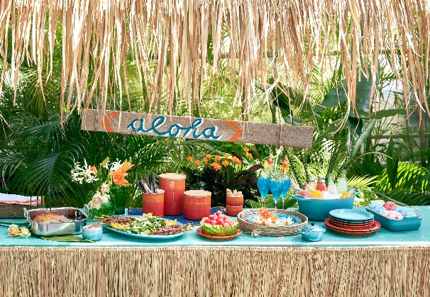
Aloha! Das Grill-Abenteuer beginnt auf Hawaii, im legendären Surfer-Mekka ist das Luau fester Bestandteil: Musik und Tanz sowie das gemeinsame Essen in grosser Runde. Zum unvergesslichen Erlebnis wird die Zubereitung des traditionellen Kalua Porks. Das am Tag vor dem Fest in Bananenblätter gewickelte Schwein wird im Imu, einem Erdofen, gegart. So bleibt es saftig und erhält durch Rauch und Gewürze ein ganz spezielles Aroma. Le Creuset transferiert diese Garmethode für die heimische Küche: Hawaiianisches Pulled Pork aus Schweinenacken kann bequem im gusseisernen Bräter im Ofen gegart werden und schmeckt köstlich nach Inselhopping im Ferienparadies.
Festmahl auf Hawaii: Luau

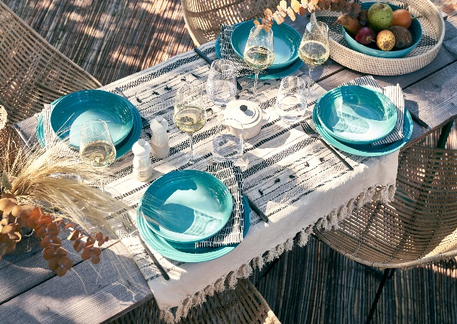
Mit einem weiten Sprung landet Le Creuset am Kap des guten Geschmacks. Wie beim Luau wird auch beim südafrikanischen Braai gemeinsam gegrillt, gefeiert und gegessen. Auf den Rost kommen Fleischspiesse, Wurstspezialitäten oder Lammkoteletts mit Pfefferminze; als Beilage serviert Le Creuset Chakalaka-Krautsalat, Grilled Bacon-Pap-Cakes und Fladenbrot aus der gusseisernen Grillpfanne
Braai ist der Inbegriff der südafrikanischen Esskultur

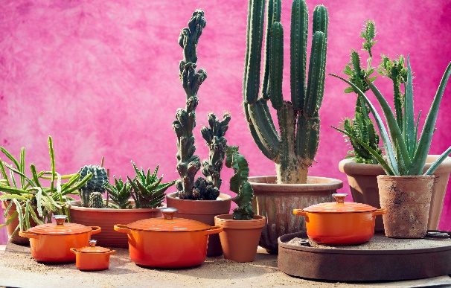
Fiesta für die Sinne verspricht das Reiseziel Mexico, bunt, temperamentvoll, spirituell und extrovertiert. Zwischen indigenen Wurzeln und modernen Einflüssen der westlichen Welt überrascht die kreative Schaffenskraft der Mexikaner, die in allen Lebensbereichen und natürlich auch in der Küche spürbar ist. So wird aus einer Tortilla, etwas Gemüse und Fleisch weit mehr als ein Snack. Der Taco steht für die kulinarische Lebenslust der Lateinamerikaner. Le Creuset variiert die Lieblingsspeise mit Meeresfrüchten: Koriander-Limetten-Garnelen-Tacos mit Mango Salsa und Avocadocreme laden zum genussvollen Schlemmen ein.
Farbenfroh und voller Kontraste: Die Küche Mexikos

Bei Le Creuset erfahren Outdoor-Köche nebenbei allerlei Wissenswertes rund ums Grillen, vom historischen Ursprung bis hin zu praktischen Tipps für herrlich zarte Steaks. Ausserdem präsentiert die französische Premiummarke Klassiker und Basics fürs Grillvergnügen aus den Sortimenten Gusseisen, 3-ply aus Edelstahl-Mehrschichtmaterial, Aluminium-Antihaft und ausgewähltem Zubehör.

www.lecreuset.com

Lieferbare Formen und Grössen: | Unverbindliche Preisempfehlungen:
Grillpfanne Signature quadratisch, 26 x 26 cm | 175.00 CH
Grillpfanne Signature rund mit 2 Griffen, 25 cm | 139.00 CH
Grillpfanne Signature oval, 32 cm | 209.00 CH
Grillpfanne Signature mit 2 Griffen, 30 x 30 cm | 239.00 CH
Grillplatte Signature rechteckig, 30 x 27 cm | 185.00 CH
Aluminium-Grillplatte, 35 x 25 cm | 175.00 CH
Aluminium-Grillplatte mit Rillen, 35 x 25 cm | 175.00 CH

Pressekontakt:
Blies Public Relations GmbH
Angelica Blies
Obere Gärten 7
D-70771 Leinfelden-Echterdingen
Telefon +49 711 907840-0
E-Mail info@blies-pr.de
www.blies-pr.de

Kontakt Le Creuset:
Le Creuset GmbH
Anja Sommer
Einsteinstraße 44
D-73230 Kirchheim unter Teck
Telefon +49 7021 9749-20
E-Mail: anja.sommer@lecreuset.com
www.lecreuset.com

